Sujets ES / L des épreuves Enseignement Scientifique
Session 2017 – Nouvelle Calédonie

Durée de l’épreuve : 1 h 30 - Coefficient : 2
L’usage de la calculatrice est strictement interdit.

Le candidat doit traiter les trois parties qui sont indépendantes les unes des autres.

PARTIE 1 (8 points)

NOURRIR L’HUMANITÉ

L’application des hautes pressions dans la conservation des aliments

L’utilisation des hautes pressions dans la conservation des aliments remonte au début du XXème siècle, mais sa maîtrise et son utilisation industrielle ne datent que d’une dizaine d’années.
On cherche à étudier l’application des hautes pressions au domaine de la conservation de certains jus de fruits.

Document 1a : définition de la pasteurisation

Traitement de certains produits alimentaires consistant à détruire les micro-organismes, notamment pathogènes, par chauffage entre 60 °C et 90 °C sans ébullition, suivi d’un refroidissement brusque.

Source : d’après www.larousse.fr

Document 1b : définition et description de la pascalisation

Technique consistant à soumettre des produits alimentaires à des pressions très élevées dans le but d’améliorer leur conservation. Les produits conditionnés et scellés dans leur emballage définitif sont disposés dans une enceinte pleine d’eau qui est comprimée à l’aide d’une pompe.
Ce traitement n’est donc applicable que pour des produits conditionnés dans des emballages relativement déformables susceptibles de transmettre à leur contenu la pression subie.

Sources : d’après http://genie-alimentaire.com et http://agroalimentaire-simplement.e-monsite.com/

Document 2 : évolution de la teneur en vitamine C dans le jus d’orange conservé à 10°C

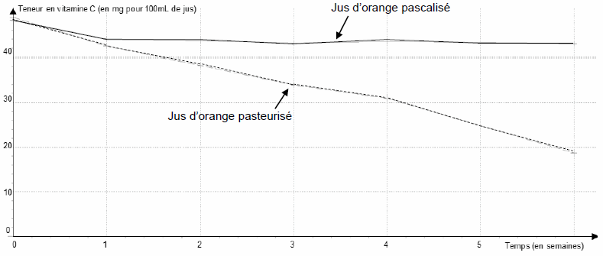
Source : d’après The effects of thermal and non-thermal processing on Vitamin C by Maria J. Esteve and Ana Frigola, Global Science Books 2008

Document 3a : comparaison entre un traitement thermique et un traitement haute pression d’un jus d’orange ou d’un jus de papaye
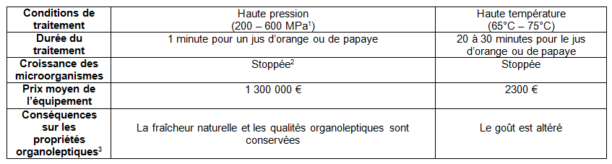
pH du jus d’orange : 3,1 – 4,1
pH du jus de papaye : 5,2 – 5,7

¹ MPa : mégapascal, 1 MPa = 10⁶ Pa. La pression atmosphérique est environ égale à 10⁵ pascals.
² sauf cas particuliers détaillés par la suite.
³ qui se rapporte aux sens tels que le goût et l’odorat.

Sources : d’après http://www.agrsci.jp/ et http://genie-alimentaire.com/

Document 3b : effets des hautes pressions sur les micro-organismes

L’inactivation de la croissance des micro-organismes induite par la pression est due à des
dommages situés au niveau de la membrane cellulaire, à une dénaturation des protéines et à des modifications de l’activité enzymatique. Ces dommages induisent une interruption des fonctions cellulaires responsables de la reproduction et de la survie.
Les spores bactériennes, qui sont la forme résistante de certaines bactéries, supportent de nombreux stress tels qu’une forte température (…) ou une forte pression. En effet, l’inactivation directe des spores nécessite l’application de très hautes pressions, souvent supérieures à 1000 MPa1. La température lors du traitement peut ainsi jouer un rôle significatif car, pour chaque microorganisme, il existe une valeur de température pour laquelle la résistance à la pression est
maximale. Cette température se situe généralement aux alentours de 20°C à 25°C. Plus la température s’éloigne de cette valeur, moins le microorganisme tolère la pression. C’est la raison pour laquelle le traitement par hautes pressions sur des denrées alimentaires peut être effectué (…) à des températures modérées (50°C à 60°C) pour améliorer la destruction de tous les microorganismes.
La croissance des micro-organismes est toutefois stoppée sans traitement thermique additionnel dans le cas des produits dont le pH est inférieur à 4,9, et chez lesquels les spores ne se développent plus après un simple traitement haute pression.

¹ MPa : mégapascal, 1 MPa = 10⁶ Pa.

Source : d’après Traitements par hautes pressions hydrostatiques des denrées alimentaires : état de l’art M. LERASLE et collaborateurs

COMMENTAIRE RÉDIGÉ :

Un industriel qui commercialise des jus de fruits, notamment du jus d’orange et du jus de papaye, songe à intégrer le procédé de pascalisation dans la chaîne de conditionnement de sa nouvelle usine.

Analyser ce projet en expliquant en quoi un tel procédé de conservation de ces deux jus de fruits est une alternative intéressante à la pasteurisation mais qui, toutefois, possède ses limites.

Vous développerez votre argumentation en vous appuyant sur les documents et vos connaissances (qui intègrent, entre autres, les connaissances acquises dans les différents champs disciplinaires).

PARTIE 2 (6 points)

LE DÉFI ÉNERGÉTIQUE

Il est régulièrement fait mention du réchauffement climatique dans les différents médias suite à la multiplication de catastrophes naturelles telles que les inondations et les tempêtes.

Document 1 : expérience

Deux flacons transparents et étanches de volume égal à 1 L contiennent initialement de l’air ambiant et de l’air enrichi en dioxyde de carbone à la température ambiante de 21,0 °C. Une lampe de puissance égale à 100 W est placée entre les deux flacons, à la distance de 10 cm de chacun d’eux. Elle est allumée durant 30 minutes. On relève la température en fin d’expérience dans chaque flacon.
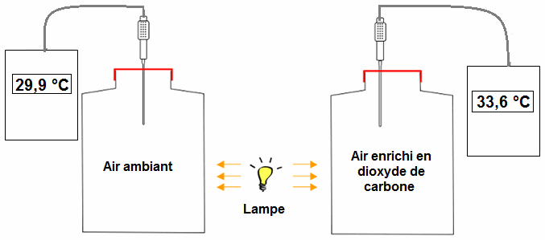
Source : d’après http://blinks3.free.fr/

Document 2 : pouvoir de réchauffement global (PRG) et durée de séjour pour différents gaz à effet de serre (GES)
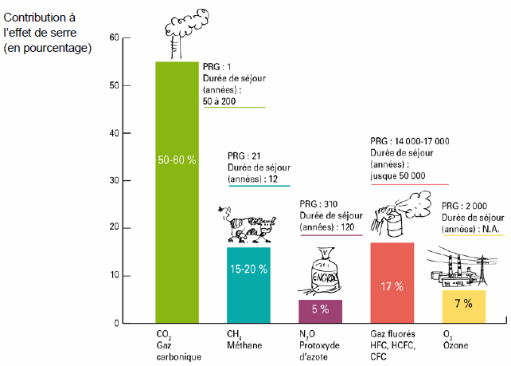

Les différents gaz ne contribuent pas de manière équivalente à l’effet de serre. On compare leurs effets grâce au pouvoir de réchauffement global (PRG) en prenant pour référence le dioxyde de carbone pour lequel le PRG vaut 1.
Ainsi, si un gaz présente un PRG de 100, cela signifie que 1 kg de ce gaz aura la même contribution à l’effet de serre que 100 kg de dioxyde de carbone.
La durée de séjour d’un gaz est la durée de présence de ce dernier dans l’atmosphère.

Source : d’après http://les.cahiers-developpement-durable.be/

Document 3 : valorisation d’un gaz à effet de serre (GES), le méthane

La décomposition des matières organiques dans les marais ou dans les rizières produit naturellement du méthane. Ce procédé de fermentation peut être reproduit à partir de déchets ménagers ou industriels comme le lisier(1). Par exemple, le lisier engendré par une seule vache pendant une année permet de produire environ 400 m3 de méthane.
Ce gaz ainsi produit peut-être valorisé en servant à produire de l’énergie, ce qui contribue par conséquent à réduire la consommation d’énergies fossiles et à diminuer l’effet de serre.

⁽¹⁾ mélange de déjections animales et d’eau.
Source : d’après http://www.agreoledeveloppement.fr

Question 1 :

1.1. Indiquer quel phénomène est mis en évidence par l’expérience du document 1.
1.2. Parmi les chaînes énergétiques proposées ci-dessous, choisir celle associée à la lampe utilisée dans l’expérience du document 1.
Indiquer la bonne réponse (A, ou B, ou C) directement sur votre copie, sans recopier la chaîne énergétique.
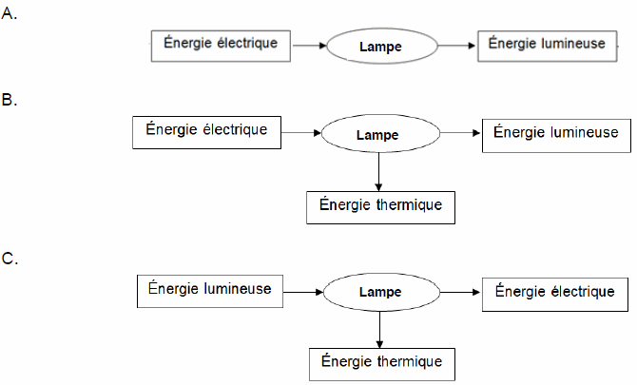
1.3. Donner le numéro de la proposition qui permet de compléter la phrase ci-dessous :
« Si on remplace le dioxyde de carbone dans l’expérience du document 1 par la même quantité de méthane, …………………………………………………………………………… »
Proposition 1 : la température finale du flacon de droite sera plus élevée que celle de l’expérience du document 1.
Proposition 2 : la température finale du flacon de droite sera inchangée par rapport à celle de l’expérience du document 1.
Proposition 3 : la température finale du flacon de droite sera plus faible que celle de l’expérience du document 1.

Question 2 :
À partir des documents, donner deux arguments afin d’expliquer pourquoi les gaz fluorés, utilisés dans les aérosols pour en propulser le contenu, devraient être remplacés par le dioxyde de carbone dans un souci environnemental.

Question 3 :
La combustion d’un litre de fioul domestique permet de produire une énergie environ égale à 10 kWh d’énergie.
La combustion d’un mètre cube de méthane permet de produire une énergie environ égale à 6 kWh d’énergie.
3.1. Déterminer l’énergie produite par la combustion du méthane issu du lisier d’une seule vache pendant une année.
3.2. En déduire le volume de fioul économisé pendant une année. Commenter le résultat sachant que la consommation moyenne annuelle d’une famille française se chauffant au fioul domestique est environ égale à 2000 L.

PARTIE 3 (6 points)

FÉMININ – MASCULIN

Monsieur et madame X essayent d’avoir un enfant sans succès depuis plus de deux ans. Ils décident d’aller consulter un gynécologue. Lors de son entretien avec madame X, le spécialiste apprend que ses cycles menstruels sont très longs et constate qu’elle présente une acné prononcée. L’ensemble de ces éléments l’oriente vers un éventuel syndrome des ovaires polykystiques. En revanche, le spermogramme de monsieur X ne révèle aucune anomalie.
On cherche à comprendre l’origine de l’infertilité du couple.

Document 1 : le syndrome des ovaires polykystiques

Le syndrome des ovaires polykystiques touche environ 10 % des femmes. Grâce aux échographies, on visualise des follicules n’arrivant pas à maturité et s’accumulant en périphérie dans les ovaires.
Un follicule est un ensemble de cellules contenant un ovocyte (futur ovule). Lorsque la taille du follicule est supérieure à 18 mm, il a la capacité de libérer l’ovocyte mature dans les voies génitales.
Le syndrome des ovaires polykystiques se manifeste par la présence d’au moins 12 follicules de 2 à 9 mm dans chaque ovaire et une raréfaction voire une absence d’ovulation associée à de longs cycles menstruels. Les ovocytes contenus dans ces follicules immatures sont inaptes à la fécondation.
Au niveau hormonal, on constate une concentration anormalement élevée de testostérone, une très faible production de progestérone et une forte concentration d’hormone lutéinisante (LH) en début de cycle. Ces taux d’hormones sont responsables de l’apparition d’acné et d’une augmentation de la pilosité.

Source : http://www.ibs-corata.org

Document 2 : échographie des ovaires au 13ème jour du cycle menstruel

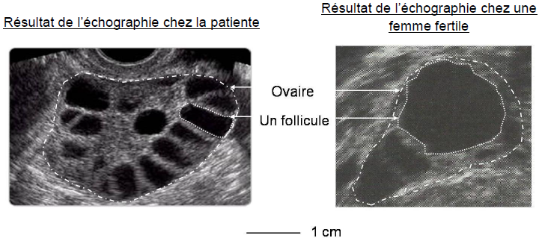

Remarque : chaque structure sombre identifiable dans l’ovaire correspond à un follicule.

Sources : d’après Medicana International Hospital et échographie endovaginale Doppler couleur en gynécologie – obstétrique

Document 3 : dosages hormonaux

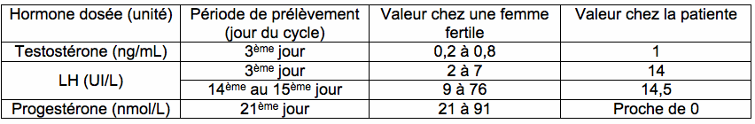

QUESTIONS : À l’aide des connaissances et des documents, répondez aux questions suivantes.

Question 1 :

D’après les résultats des examens médicaux de madame X, indiquer les éléments qui confirment le diagnostic du gynécologue.

Pour chaque question ci-dessous, reportez sur votre copie le numéro de la question et associez-y la lettre correspondant à la proposition exacte.

Question 2 :
On s’intéresse à la cause de l’absence d’ovulation constatée chez madame X.

L’absence d’ovulation vers le 14ème jour chez madame X s’explique par :
A. une concentration de testostérone insuffisante.
B. une concentration en LH trop forte vers le 14ème jour.
C. une absence de pic de LH vers le 14ème jour.
D. un follicule d’une taille supérieure à 18 mm vers le 14ème jour.

Question 3 :
On s’intéresse à la technique de procréation médicalement assistée la plus adaptée à ce cas
clinique.
En considérant les troubles que présente madame X, la solution la plus adaptée pour l’aider à avoir un enfant serait :
E. le dépôt de spermatozoïdes du conjoint dans son utérus.
F. le dépôt de spermatozoïdes d’un donneur dans son utérus.
G. une stimulation du développement des follicules suivie d’une stimulation de l’ovulation.
H. une injection de LH au 15ème jour.

